Laboratorio

Basi di dati e web

A.A. 2015/2016

Progetto “Cinguettio”

Gruppo composto da:

Teresa Tanzi teresa.tanzi@studenti.unimi.it

Data di consegna: 20/06/2016

Studenti che intendono partecipare alla prova:

Teresa Tanzi

Il progetto è già stato consegnato in precedenza? No

Se sì, indica tutte le date degli appelli in cui il progetto è stato consegnato:

Se sì, indica brevemente (tre righe al massimo) le modifiche apportate rispetto all’ultimo progetto consegnato:

1. Progettazione concettuale

Schema ER
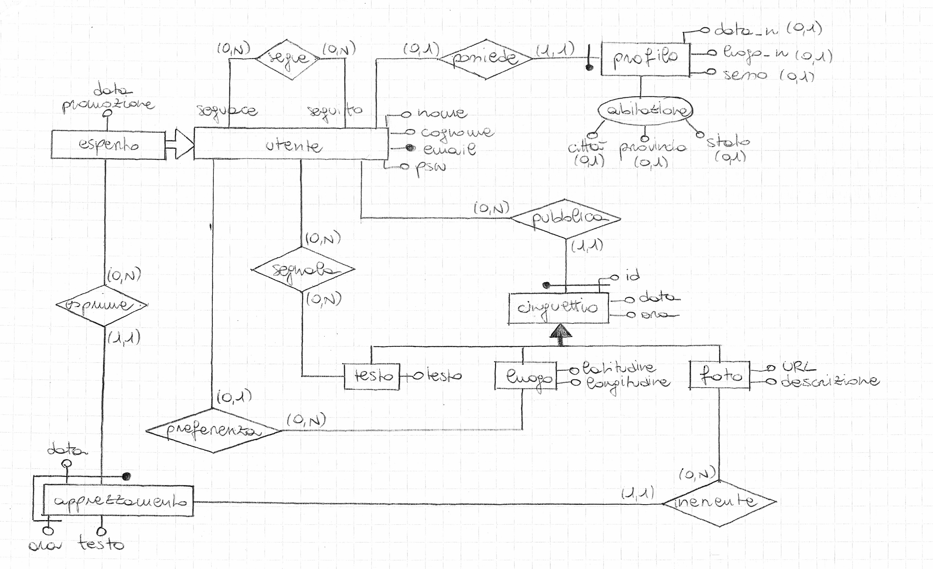
In caso lo schema qui fosse troppo piccolo e di difficile interpretazione si manda in allegato anche la scansione in più alta definizione

Vincoli di dominio

- cinguettio(id) segue una numerazione progressiva per ogni utente
- testo(testo) ha una lunghezza massima di 100 caratteri
- foto(descrizione) ha una lunghezza massima di 20 caratteri
- in ‘esperto’ ci sono tutte le occorrenze di ‘utente’ tali per cui un utente ha almeno 3 seguaci (utenti che lo seguono)
- esperto(data_promozione) corrisponde alla data in cui un’occorrenza di ‘utente’ entra a far parte del sottoinsieme ‘esperto’
- apprezzamento(testo) ha una lunghezza massima di 50 caratteri
- un utente non può essere in relazione ‘segue’ con se stesso
- un utente non può essere in relazione ‘segnala’ con un testo di cui è autore

2. Progettazione logica

2.1 Schema ER ristrutturato
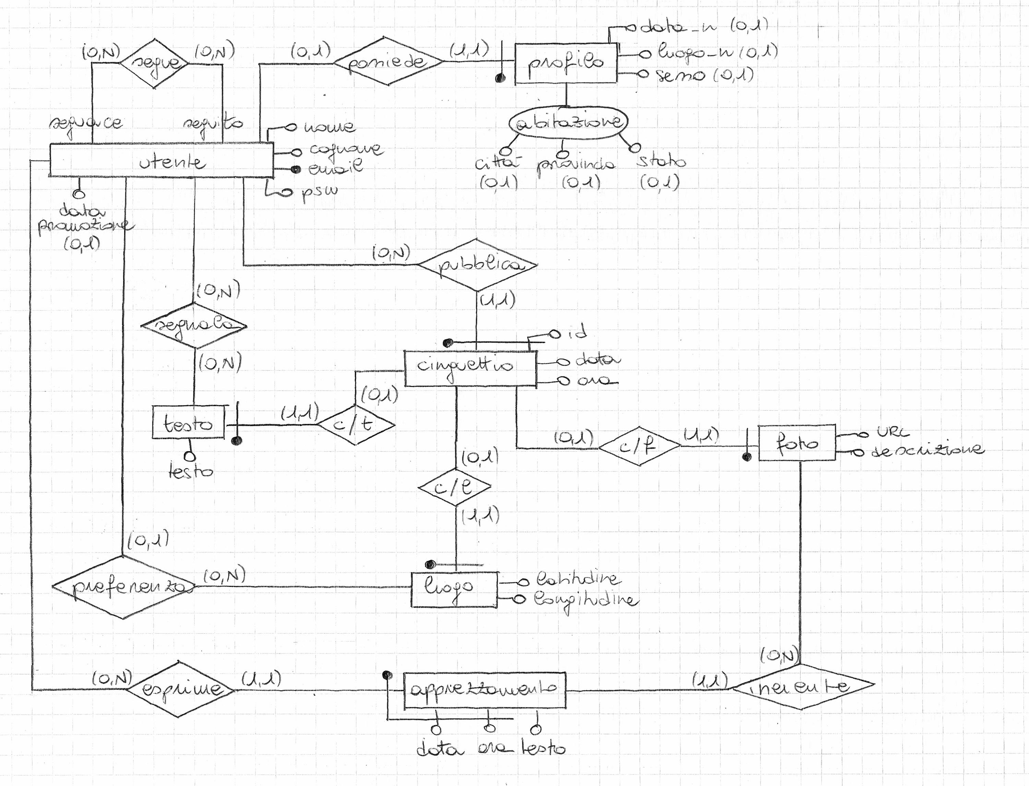
Come sopra: in caso lo schema qui fosse troppo piccolo e di difficile interpretazione si manda in allegato anche la scansione in più alta definizione

2.2 Vincoli di dominio
- cinguettio(id) segue una numerazione progressiva per ogni utente
- testo(testo) ha una lunghezza massima di 100 caratteri
- foto(descrizione) ha una lunghezza massima di 20 caratteri
- in ‘esperto’ ci sono tutte le occorrenze di ‘utente’ tali per cui un utente ha almeno 3 seguaci (utenti che lo seguono)
- esperto(data_promozione) corrisponde alla data in cui un’occorrenza di ‘utente’ entra a far parte del sottoinsieme ‘esperto’
- apprezzamento(testo) ha una lunghezza massima di 50 caratteri
- un utente non può essere in relazione ‘segue’ con se stesso
- un utente non può essere in relazione ‘segnala’ con un testo di cui è autore
- ‘cinguettio’ è in relazione con una sola tra le entità ‘testo’, ‘luogo’ e ‘foto’
- se utente(data_promozione) non è null allora ‘utente’ può essere in relazione con l’associazione ‘esprime’, altrimenti no

2.3 Modello relazionale
utente (email, nome, cognome, psw, data_promozione₀, autore_preferito^{luogo}₀, id_preferito^{luogo}₀)
segue (seguace^{utente}, seguito^{utente})
profilo (utente^{utente}, data_n₀, luogo_n₀, sesso₀, città₀, provincia₀, stato₀)
cinguettio (autore^{utente}, id, data, ora)
testo (autore^{cinguettio}, id^{cinguettio}, testo)
luogo (autore^{cinguettio}, id^{cinguettio}, latitudine, longitudine)
foto (autore^{cinguettio}, id^{cinguettio}, URL, descrizione)
segnala (utente^{utente}, autore^{testo}, id_testo^{testo})
apprezzamento (utente^{utente}, data, ora, testo, autore^{foto}, id_foto^{foto})

